***NAME : Himanshu Dixit***

***ENROLL NO. : B64178***

***BATCH : B10***

***ENGLISH LAB WEEK-5***

**Question 1:**

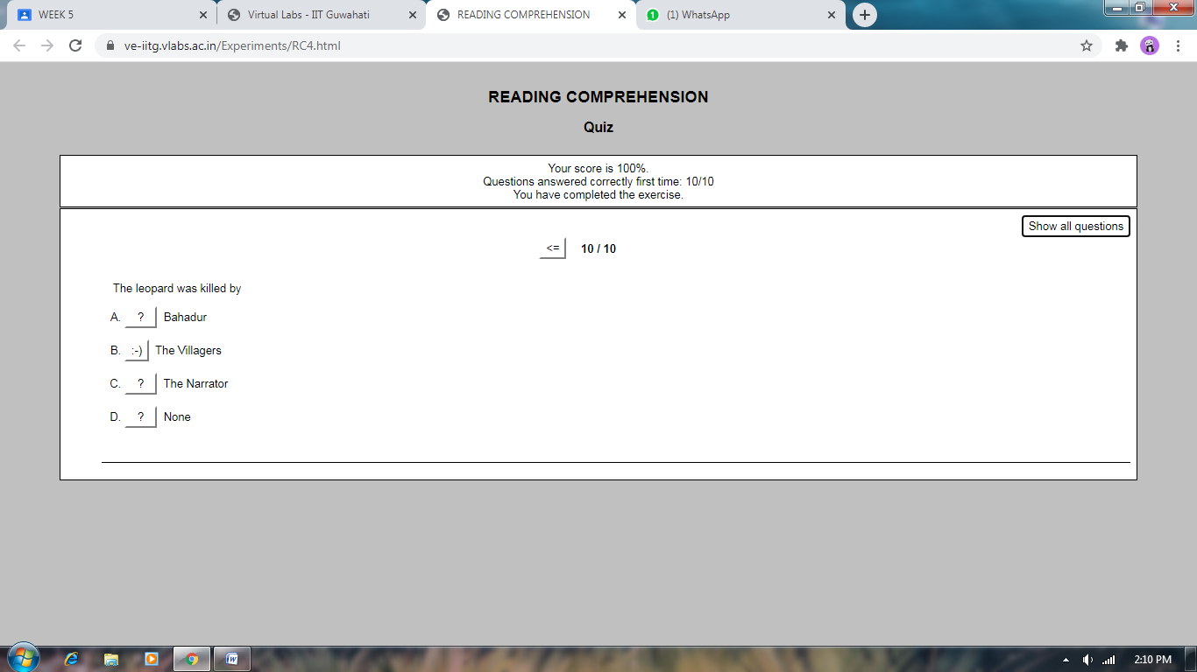

**Question 2:**

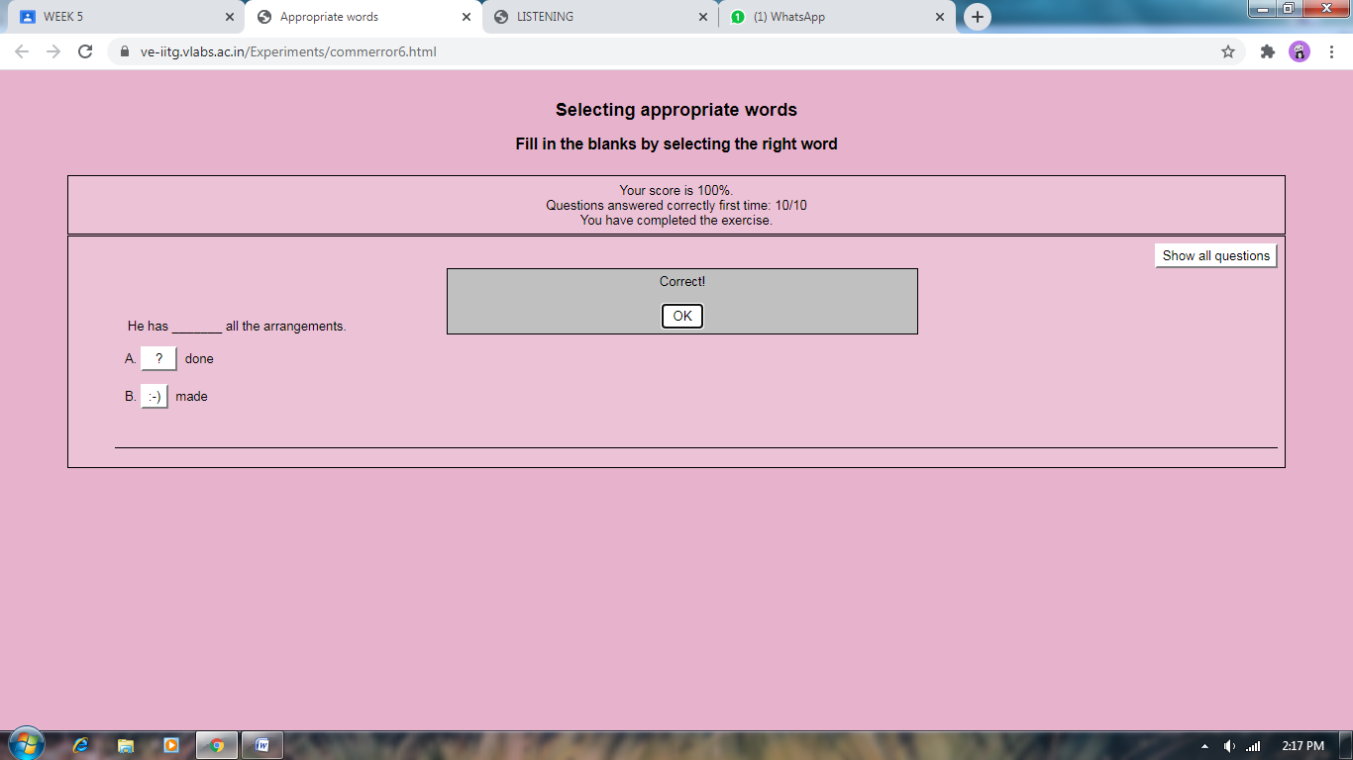

**Question 3:**

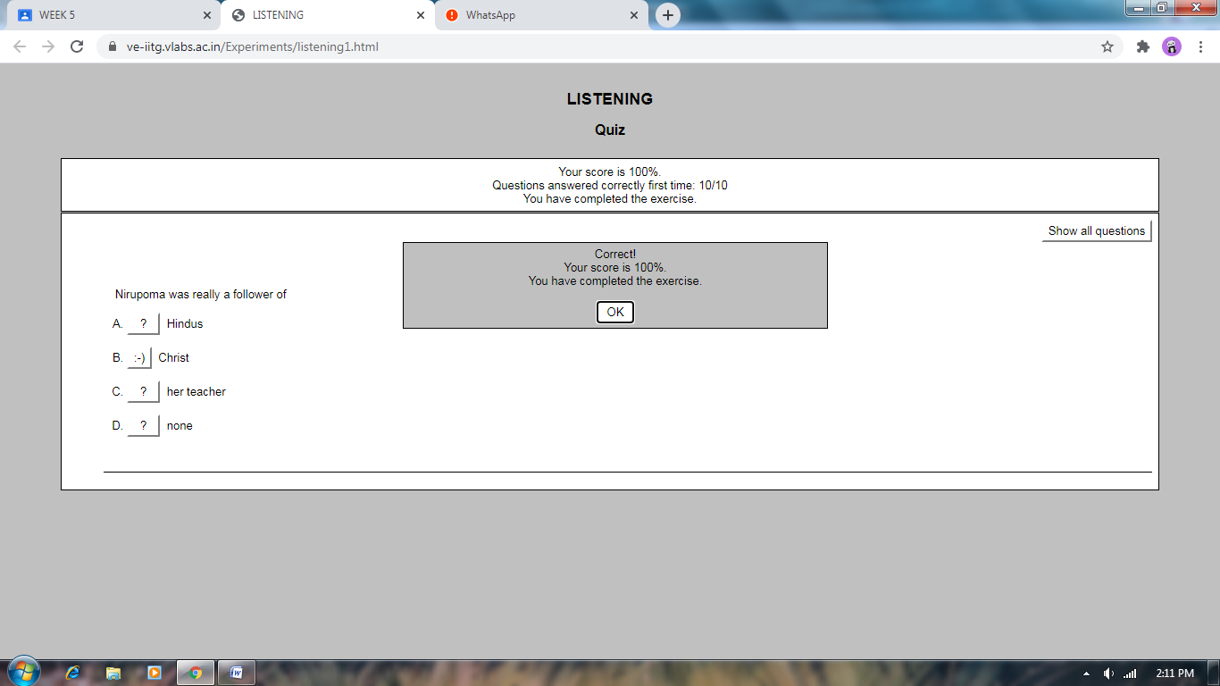

**Question 4:**

